## 目标模型简介

由于UML对实时系统以及嵌入式系统的设计和开发缺乏一些关键的建模能力，并且在一些语义定义上含糊不清，OMG于2007年底发布UML Profile-MARTE取代SPT，作为嵌入式系统和实时系统建模的标准规范。

MARTE基础包由四个包组成，NFPs(Non-Functional Properties)非功能属性，GRM(Generic Resource Modeling)通用资源建模，Alloc(Allocation modeling)配置建模和 Time时钟建模。

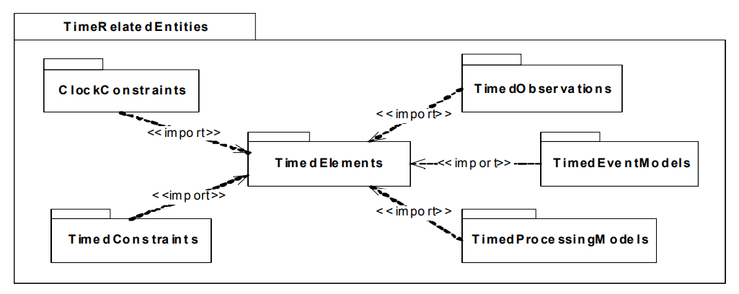

在MARTE/Time相关包中，TimedElements 包中的时间元素(TimedElement)是最通常的概念，是所有其他时间概念的抽象父类，被其他大部分包依赖。

## 目标模型元模型

由于TimedElement的重要性质，以它为切入，对Time相关概念进行分析，得到MARTE的时钟元模型。

TimeElement关联到一个Clock集，包括LogicalClock逻辑时钟和ChronometricClock精密时钟以记录其时刻，其具体语义是由子类时间元素类型决定的，包括：

1. 用于对事件的发生、执行的持续时间或两个事件间的时间间隔建立约束关系的TimedConstraint；
2. 用于观察运行时事件开始、发送和完成等动作的TimedObservation；
3. 用于对具有已知开始和结束时间或已知持续时间的活动进行建模的TimedProcessing。

TimedObservation是TimedInstantObservation和TimedDurationObservation的父类，TimedInstantObservation代表的是事件发生动作的一瞬间，TimedDurationObservation代表的是时间间隔。TimedConstraint包括施加在一个事件发生的约束(TimedInstantConstraint)，或者两个事件之间的时间间隔上的约束(TimedDurationConstraint)，TimedInstantConstraint关联到一个时刻表达式谓词InstantPredicate，TimedDurationConstraint 作用于一个时期表达式谓词 DurationPredicate。这两个谓词通过TimedObservation的两个观察子类来实现约束。

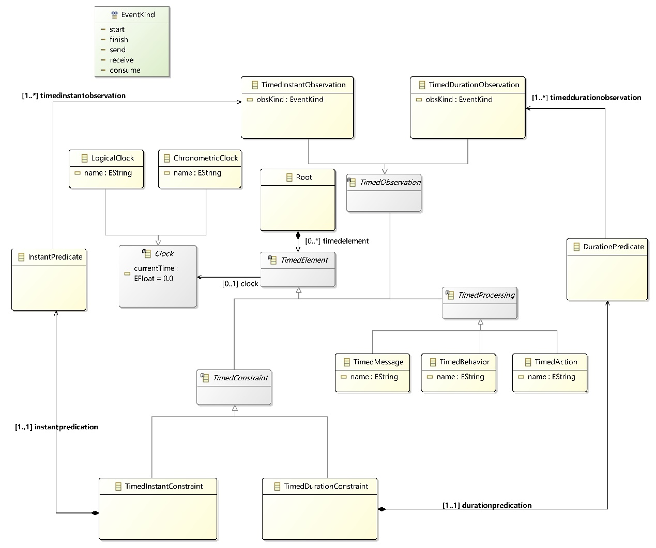

## 目标模型图形建模：元模型对应图符及映射关系、建模工具

这部分在用Sirius做时出现了较大问题，利用元模型建模简单的目标模型，并写了一些visualization规则后，生成的图为空。

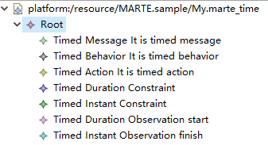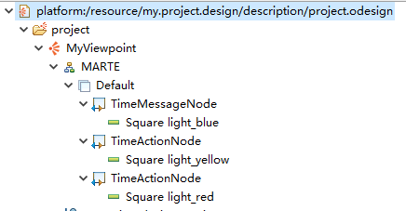

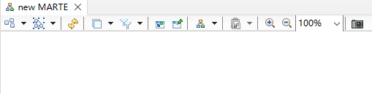

## 目标模型与OMG标准模型转换

本部分源模型采用UML类图，转换后模型为用例图。

首先对UML类图和用例图建立各自的元模型。

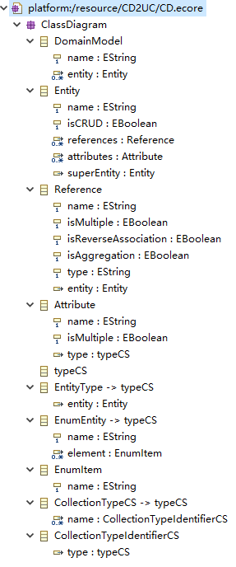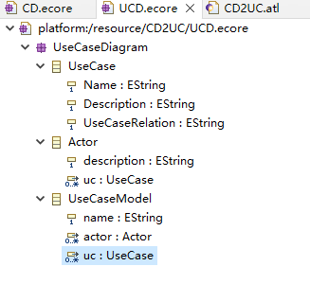

然后写对应的ATL转换规则，建立源模型。

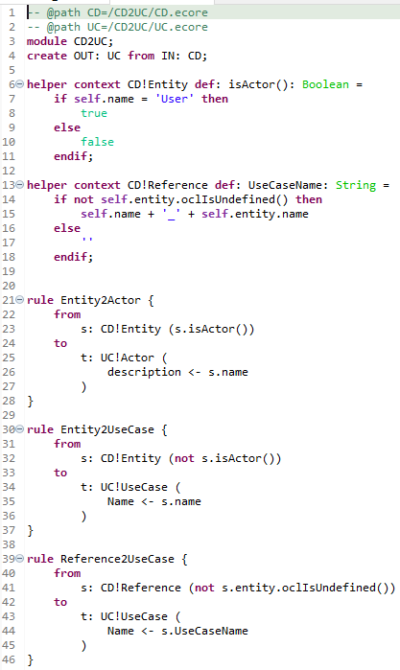 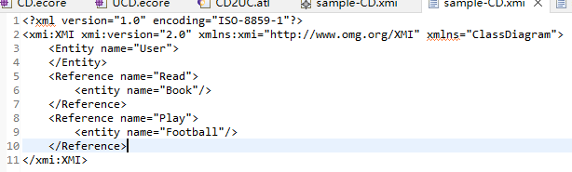

最后转换结果如图。

